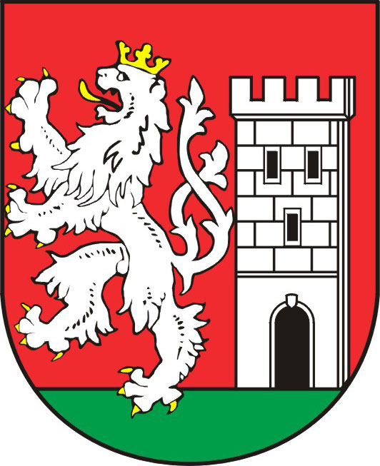
TISKOVÁ ZPRÁVA ZE ZASEDÁNÍ RADY MĚSTA NYMBURK

Aktualizace akčního plánu města Nymburk pro roky 2011-2013

Rada města Nymburk projednala na svém zasedání dne 2. 3. 2011 Aktualizaci akčního plánu pro roky 2011-2013. V rámci upřesnění byly do akčního plánu zahrnuty významné akce ze schváleného rozpočtu, které byly uvedeny mezi prioritami akčního plánu.

Hlavní priority akčního plánu v kapitole Rozvojová možnost jsou:

Rekonstrukce MŠ Čtyřlístek
Odhadované náklady cca 8 200 000
Realizace 2011-2012.

Komise rozvoje města projedná na svém zasedání doplnění akčního plánu o výměnu oken z dotačního titulu OP ŽP nebo Zelená úsporám a dále plán doplnila o vybudování rizalitu v budově Gymnázia Nymburk

Komplexní rekonstrukce městského bazénu a úprava veřejných prostranství okolo budovy
Odhadované náklady se upřesňují, pro rok 2011 se počítá s přibližnou částkou 800 000 Kč
Realizace 2011-2013

Dobudování centra pro volnočasové aktivity v areálu Veslák (např. rekonstrukce sportovišť, rekonstrukce vily a posílení ubytovacích kapacit)
Odhadované náklady cca 20 milionů
Realizace 2011-2013

Vybudování a provoz radiodiagnostického a sonografického pracoviště v nemocnici Nymburk
Náklady 30 milionů budou hrazeny z rozpočtu města a ROP SČ*
Realizace 2011-2012

Vybudování dalších bytů pro seniory – rekonstrukce domu čp. 1266 v Purkyňově ulici. Tento záměr bude ještě projednán v komisy pro rozvoj města
Odhadované náklady cca 30 milionů
Realizace 2011-2014

Projekt na podporu komunitního plánování sociálních služeb v Nymburce
Náklady 1 610 000 budou hrazeny z Evropského sociálního fondu, rozpočtu města a státního rozpočtu
Realizace 2011-2013

* ROP SČ – Regionální operační programy Středočeského kraje

Markéta Tomčíková
Městský úřad Nymburk
Tisková mluvčí
Tel: 606 608 445

